实验名称：

学生姓名： 李志豪 学号：2311003

一、实验目的：

1.用伸长法测定金属丝的杨氏模量

2了解望远镜尺组的结构及使用方法

3.掌握用光杠杆放大原理测量微小长度变化量的方法

4.学习用对立影响法消除系统误差的思想方法

5.学习用环差法处理数据

二、实验仪器：

1.B款杨氏模量测定仪

2.螺旋测微器

3.游标卡尺

4.钢卷尺

三、实验原理：

1. 杨氏模量：

若长为L、截面积为S的均匀金属丝，在其长度方向上施加作用力F使其伸长 $ΔL$，则

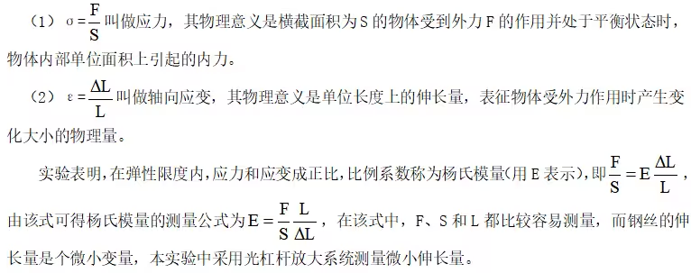

1. 光杠杆放大原理：

此时的光杠杆放大测量示意图如图所示,B为两平面镜间距,b是光杠杆常量。产生的微小偏转角为 $θ$,标尺光线经过光杠杆的两次反射和在辅助反射镜上的一次反射后到达标尺P3处,在望远镜上读到的读数是经过放大产生的P3的值，|P3-P0|即为放大后钢丝伸长量△h。

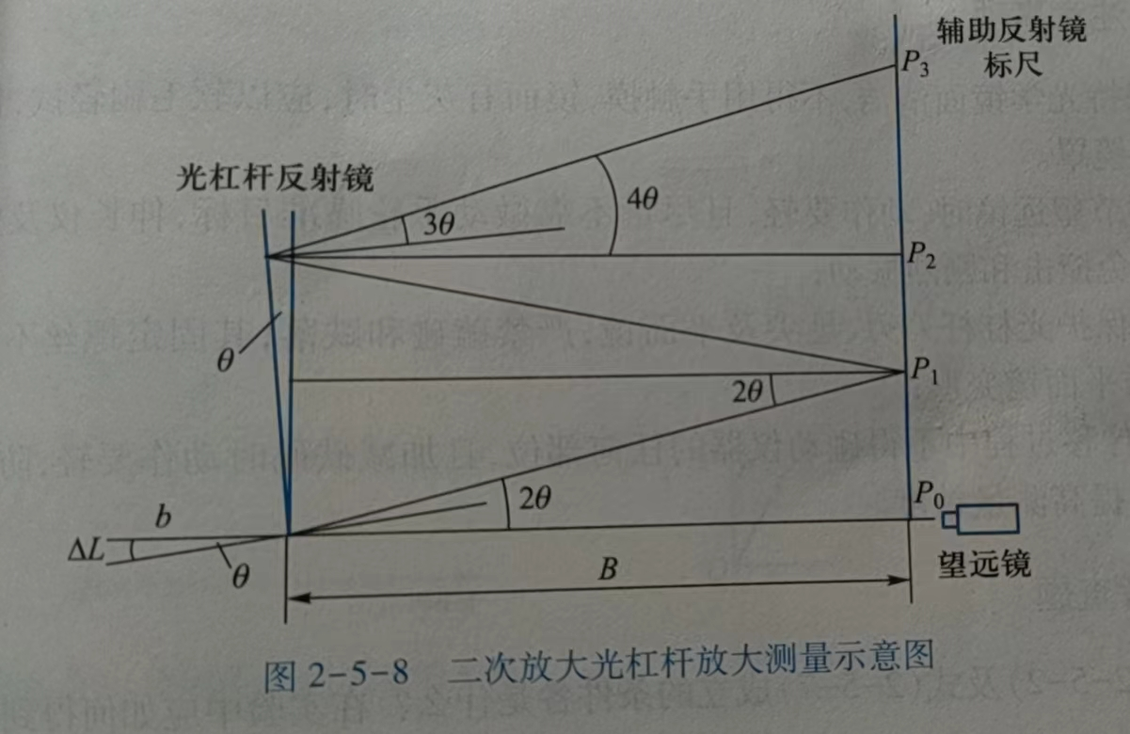

$$∆h=\left|P_{3}-P_{0}\right|=\left|P_{3}-P_{2}\right|+\left|P_{2}-P_{1}\right|+\left|P_{1}-P_{0}\right|$$

$=B\tan{4θ}+B\tan{2θ}+B\tan{2θ}$

由于 $θ$ 很小，即可做近似 $\tan{θ}≈θ=\frac{ΔL}{b}$，所以 $Δh=8Bθ=8B\frac{ΔL}{b}$， $ΔL=\frac{bΔh}{8B}$

代入 $E=\frac{FL}{SΔL}$ 可得

$$E=\frac{32BLmg}{πD^{2}bΔh}$$

四、实验步骤：

1.调节伸长仪和光杠杆使之达到备用状态

2.以米尺测L及B各一次,以千分尺在金属丝不同部位的互垂方向上测直径D六次

3.测光杠杆常量b：将光杠杆放在平纸上,轻印三足尖之痕迹,然后以游标卡尺测量印痕间距离一次

4.移动望远镜尺组,使标尺距平面镜略大于最短视距;调节望远镜的高度及方向,使其与平面镜等高,且其瞄准方向应对正欲观测目标(反射镜中标尺的像)

5.以灯光照明标尺,参照望远镜调节及使用方法,迅速准确地找到标尺的像,使成像清晰,且应使分划板准线所对应的标尺刻度数略低于望远镜轴线所在刻度读数

6.观测像移:先放上去3个砝码，然后依次隔2分钟递加砝码1个,记下相应读数 $h_{i}$,直至12个;然后仍按等时间隔逐次递减砝码,记下相应读数 $h_{i}^{'}$,取两组读数的平均值 ${\overline{h}}_{i}=\left(h_{i}+h_{i}^{'}\right)∕2$ 作为相应的测量值。以对立影响法减弱金属丝弹性滞后效应及小圆柱与平台间可能的机械摩擦带来的影响。【1】

五、数据处理：

原始数据表格为

|  |  |  |  |  |  |  |
| --- | --- | --- | --- | --- | --- | --- |
| 次数 | 砝码/kg | 标尺读数/cm | | | 环差值/ $cm^{ }$ | |
| 加载 $h_{i}$ | 减载 $h_{i}^{'}$ | 平均 ${\overline{h}}_{i}$ |
| 0 | 3.0 | 1.40 | 1.50 | 1.45 | N1 | 2.67 |
| 1 | 4.0 | 1.95 | 1.95 | 1.95 | N2 | 2.70 |
| 2 | 5.0 | 2.50 | 2.40 | 2.45 | N3 | 2.63 |
| 3 | 6.0 | 3.00 | 3.10 | 3.05 | N4 | 2.60 |
| 4 | 7.0 | 3.55 | 3.60 | 3.57 | N5 | 2.43 |
| 5 | 8.0 | 4.10 | 4.15 | 4.12 | $$\overline{N}$$ | 2.61 |
| 6 | 9.0 | 4.65 | 4.65 | 4.65 |  | |
| 7 | 10.0 | 5.00 | 5.15 | 5.08 |
| 8 | 11.0 | 5.60 | 5.70 | 5.65 |
| 9 | 12.0 | 6.00 | 6.00 | 6.00 |

$N_{i}={\overline{h}}_{i+4}-{\overline{h}}_{i-1}$ n=5 置信系数 $t_{\left(0.683,4\right)}$ =1.14

L=38.00cm B=78.50cm b=4.49cm

六次测得的D分别为 D1=0.800mm D2=0.800mm D3=0.795mm

D4=0.805mm D5=0.800mm D6=0.800mm

天津市的重力加速度约为 g=9.8m/s m=5kg $\overline{D}=0.800mm$

$S_{\overline{N}}={\left[\sum_{i=1}^{n}{\left(N_{i}-\overline{N}\right)2/{n\left(n-1\right)}}\right]}^{\frac{1}{2}}$ =0.047cm $U_{AΔh}$ = $t_{\left(0.683,4\right)}×S_{\overline{N}}$ =0.054cm

$S_{\overline{D}}={\left[\sum_{i=1}^{n}{\left(D_{i}-\overline{D}\right)2/{n\left(n-1\right)}}\right]}^{\frac{1}{2}}$ =0.0016mm $U_{A\overline{D}}$ = $t_{\left(0.683,4\right)}×S_{\overline{D}}$ =0.0018mm

已知：

$μ_{B}=2.0mm { , μ}_{b}=0.02mm$， $μ_{L}=\frac{0.5}{3}mm ，U_{BΔh}=\frac{0.1}{\sqrt{3}}mm ,$ $U_{B\overline{D}}$ = $\frac{0.001}{\sqrt{3}}mm$

则：

$μ_{D}=\sqrt{{U_{A\overline{D}}}^{2}+{U_{B\overline{D}}}^{2}}$ =0.002mm $μ_{Δh}=\sqrt{{U_{AΔh}}^{2}+{U_{BΔh}}^{2}}$ =0.05cm

$\overline{E}=\frac{32BLmg}{πD^{2}bΔh}$ = $1.82×{10}^{11}N∕m^{2}$

$μ_{E}=\overline{E}×\sqrt{{（\frac{μ_{Δh}}{Δh}）}^{2}+{（\frac{2μ_{D}}{D}）}^{2}+{（\frac{μ_{B}}{B}）}^{2}+{（\frac{μ_{b}}{b}）}^{2}+{（\frac{μ_{L}}{L}）}^{2}}=$ 0.06 $×{10}^{11}N∕m^{2}$

综上所述，本实验求得的杨氏模量为E=（1.82 $±0.06$） $×{10}^{11}N∕m^{2}$

误差分析：

在计算不确定度时，我发现影响总不确定度的主要是A类不确定度，B类不确定度影响极小，说明误差主要来自于测量过程中的随机误差而不是系统误差

六、思考总结：

测量过程中的随机误差较大说明了重复测量的重要性：由于A类不确定度基于重复测量的结果，所以通过增加测量次数，可以更准确地评估A类不确定度，降低总不确定度。

改进实验设计的可能性：如果影响总不确定度的主要是A类不确定度，那么首要解决的是测量过程中的随机误差而不是系统误差。所以可以通过优化实验条件、提高自身的操作技能、使用更稳定的测量设备，有效减小随机误差，从而降低A类不确定度。

B类不确定度的影响较小：说明测量设备的精度较高，系统误差得到了良好的控制。不过，也应注意不要低估B类不确定度的贡献，确保所有可能的误差来源都被考虑。

七、参考文献：

【1】张春玲，刘丽飒，牛紫平. 大学基础物理实验. 高等教育出版社.2019